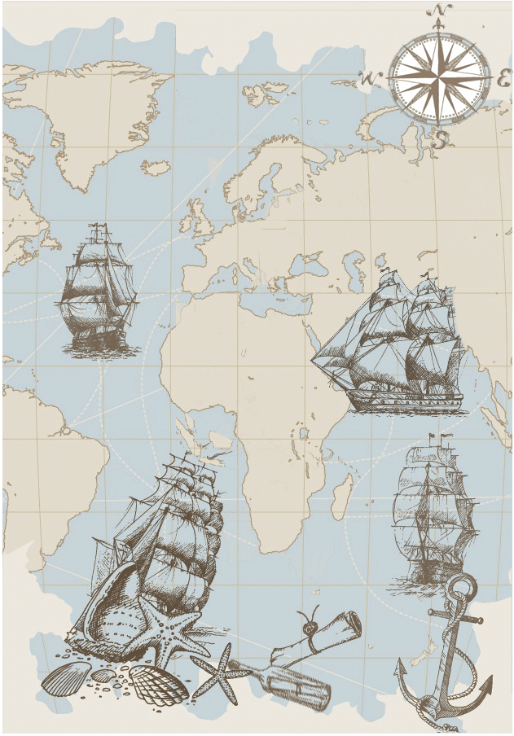


ПОЛОЖЕНИЕ
о проведении квест-турнира
«Литературные путешествия»
на основе литературных произведений
между командами обучающихся школ
города Новосибирска
и Новосибирской области

ПОЛОЖЕНИЕ
о проведении квест-турнира «Литературные путешествия»
на основе литературных произведений
среди команд обучающихся образовательных организаций

1. Общие положения
1.1. Настоящее положение является руководством по организации и проведению областного (городского) квест-турнира на основе литературных произведений (далее Квест-турнир), определяет правила проведения игры, права и обязанности организаторов и участников.
1.2. Организатор Квест-турнира – ООО «Школьный Учебник» совместно с творческой группой учителей образовательных организаций города Новосибирска, при методической поддержке МКУДПО «ГЦРО».
1.3. Областной (городской) Квест-турнир – это состязания команд школ города и области в творческих, интеллектуально-познавательных играх на безвозмездной основе.
2. Цели и задачи
2.1. Популяризация детского и юношеского чтения. Привлечение учащихся к увлекательной интеллектуальной деятельности через активное их участие в игровой деятельности, направленной на развитие метапредметных компетенций, в т.ч.коммуникативных.
2.2. Задачи:
2.1. Популяризировать интеллектуальные игры как средства активного досуга детей и подростков.
2.2. Развивать познавательные способности учащихся и повышать мотивацию к изучению предметов.
2.3. Содействовать работе программ, направленных на формирование духовно-нравственного и гражданско-патриотического воспитания школьника.
2.4. Повышать лидерскую активность и конкурентоспособность одаренных и инициативных школьников.
3.Выбор технологии
3.1.Выбор технологии КВЕСТ, как формы организации деятельности обучающихся, определяется популярностью данного вида игр среди современных детей. «Квест» (ADVENTURE GAME) – это приключенческая игра, один из основных жанров игр-путешествий, требующих от участников решения умственных задач, принятия решения в процессе игры. Данные игры содержат значительный потенциал для анализа содержания произведения, выбираемого для игры, создания собственных текстов учащимися по определенным правилам, а также в проявлении аналитических и организаторских способностей при подготовке и проведении игры (комплекса регулятивных и коммуникативных умений).
3.2.Каждая игра Квест-турнира включает: интригу, согласно литературному источнику; задания-головоломки для подсказок, а также вопросы-задания, направленные на развитие предметных и метапредметных компетенций.

3.3.Предметы:
литература и словесность (русский язык, языкознание, иностранные языки, мировая художественная культура и др.);
география (природоведение, экономическая и физическая география, страноведение, геология, геофизика, экология и др.);
история, обществознание (право, экономика, основы религиозных знаний, археология и др.);
математика, информатика (арифметика, алгебра, геометрия, логика и др.);
физика, химия (естествознание, астрономия и др.);
биология (ботаника, зоология, анатомия и медицина, экология, физиология, биохимия);
ОБЖ (спасение, средства спасения, опасные и полезные объекты природы и человеческой деятельности (в т.ч. приборы и оборудование), предотвращение, профилактика опасных ситуаций и др.);
технология и искусство (МХК, этнос и культура, традиции, этнография, ремесло, быт, одежда, приспособления, музейное дело и др.).
Знания данных предметов рассматриваются в каждой квест-игре как умения героями литературного произведения решать проблемы в определенном времени с определенными «продуктами» той эпохи, с возможностью сопоставления их со знаниями текущей эпохи. Участниками могут выдвигаться предположения об использовании современных научных знаний в обозначенной (в произведении) проблеме.
3.4. Структура квест-игры.
Каждая квест-игра представляет собой путешествие двух соревнующихся команд из разных школ по ИНТРИГЕ квеста, т.е. по маршруту основных сюжетных событий из канвы произведений (например, в виде карты, перемещения во времени или др.). Команды, двигаясь по маршруту, останавливаются в «пути» на ключевых СОБЫТИЯХ литературного источника и «помогают» героям произведения преодолевать проблемы и препятствия в виде выполнения ЗАДАНИЙ по разным предметам (связанными с событиями книги).
ЗАДАНИЯ разбиты на три уровня сложности: ЗНАЮ, ПОНИМАЮ, ПРИМЕНЯЮ. Уровень сложности каждого предмета выбирается коллегиально командой. Правильность выполнения заданий оценивается с использованием бальной системы (от 10 – 30 квест-коинов), учитывая степень сложности, штрафы и скорость выполнения. В ходе игры команды имеют право воспользоваться подсказкой из литературного источника, что уменьшает количество баллов за правильный ответ в половину (от 5 — 15).
4. Участники
4.1. В Квест-турнире могут принимать участие школьники 7-8 классов.
4.2. Команды участников формируются в каждой образовательной организации из одной или нескольких параллелей. Образовательная организация выставляет для участия в Квест-турнире одну команду.
4.3. Состав команды: до 7 человек (капитан команды и 6 участников).
4.4. Руководитель команды направляет заявку для участия в Квест-турнире до 31 октября 2019 г. по электронной почте: conkurs.sibverk@gmail.com
4.5. В заявке необходимо указать состав команды: ФИО участников, место учебы, класс, ФИО сопровождающего команды и контактный телефон для связи.
4.6. Образовательная организация предоставляет помощников, организаторов (по 2 от образовательной организации) из числа родителей и старших учащихся для эффективного прохождения каждой игры и безопасного проезда.
5. Сроки проведения
5.1. Квест-турнир начинается со 2 ноября 2019 по 31 марта 2020 года.
5.2.Начало Организационного сбора команд в 11.00. Регистрация команд в 10.30 в (по ул. ______ , место будет сообщено дополнительно).
5.3. Площадки для игры, состав жюри определяется организатором. Максимальная длительность прохождения маршрута – 2 часа.
5.4. Подведение итогов и награждение победителей будет проходить в конце учебного года (место и время будут указаны позднее).
6. Порядок и организация Квест-турнира.
6.1. Квест-турнир проводится в несколько этапов:
6.1.1. Школьный этап.
Команды в течение одной учебной четверти читают одно литературное произведение, предложенное в предстоящих играх и указанное в перечне (отобраны из списка Приложения № 1). В рамках школьных интеллектуальных клубов (кружков, факультативных занятий и др.) обсуждают содержание произведений, исторические, географические и научно-технические факты и др. С помощью учителей-консультантов конструируют проблемные ситуации, находят оптимальные пути их решения через призму предметных областей.
6.1.2. Областной (городской) этап.
Этап представляет серию квест-игр: одна квест-игра в своей «четверке» на осенних каникулах, вторая - на зимних. А по итогам этих игр четыре команды, набравшие наибольшее количество очков, выходят в финал, который будет проходить на весенних каникулах.
Выполненные командами задания оцениваются членами жюри из числа профессиональной педагогической общественности города и области.
Результаты каждой квест-игры вносятся в рейтинговую систему, данные оформляются протоколом и выкладываются в сети Интернет.
Определившиеся по итогам двух игр 4 команды с максимальным количеством баллов участвуют в финале (читают 3-е, заявленное в списке произведение и готовятся в течение третьей четверти). Команды, сыгравшие в финале, распределяют места в соответствии с набранным количеством баллов (квест-коинов).Полученные результаты отражаются в турнирной таблице.
Команда, набравшая максимальное количество баллов, становится победителем. Команды, занявшие 2 и 3 место, являются призерами Квест-турнира.
Победители и призеры награждаются дипломами и ценными подарками.

